ПРИЛОЖЕНИЕ 3
«А ЧТО ТЫ ЗНАЕШЬ О ПОСЕЛКЕ КОСТИНО?»
- В году появились первые поселенцы в местности, в которой мы сейчас проживаем? (1861)
- Напишите Фамилии первых поселенцев? ( Грибановы, Абромович, Тяпкины)
- Почему поселок получил название «Костино»? ( по фамилии барина - покровителя)
- Как называлась первая улица поселка Костино? (Береговая)
- По какой причине 1912 году перенесли дома в поселке? (наводнение)
- Когда была построена школа, в которой вы учитесь на данный момент? (1963)
- В каком году построили участковую больницу (1965)
- В каком году был открыт аэропорт? (1961)
- По какому маршруту летали самолеты из Костино? ( Нижнеудинск – Костино – Октябрьск)
- Где изначально находилась администрация поселка? ( Село Боровинок)
- В каком году ее перенесли в Костино? В каком году было построено здание администрации поселка. (1965)
- В каких годах XXвека в Костино был образован Лесхоз ( в пятидесятых годах)
- Назовите новые предприятия, которые работают в поселке в настоящее время (ООО Тайга, ИП Заречный)
- Посмотрите на портреты. На них изображены втераны Великой Отечественной Войны. А знаете ли вы их фамилии? Запишите фамилии ветеранов в соответствии с номером портрета 1.2.3.4.5.
1 - Фомков
2 - Морозов
3 - Тяпкин
4 - Скворцов
5 - Сиднев
- Сколько улиц в поселке? (12)
- Напишите названия всех улиц и переулков поселка ( Береговая, Гагарина, Лесная, Озерная, Сосновый переулок, Сосновая, Школьная, Березовская, Зеленая, Молодежная, Центральная, Новая)
- Что обозначает слово ТУСМа? ( Телефонный узел связи союзных магистралей)
- Назовите реки и речушки, протекающие не по далеку от поселка? ( Уда, Мумель)
- Объясните смысл названия «литовка» (Коса)
- Напишите индекс поселка Костино? (665125)
- Как изначально называлась улица Лесная ( засыпная)
- Ответ 5 класс: на 24 км.
Ответ 6 класс: 28%
Ответ 7, 8 класс: 9,6 минут

«НАРОДНОСТИ, ПРОЖИВАЮЩИЕ В ПОСЕЛКЕ КОСТИНО»

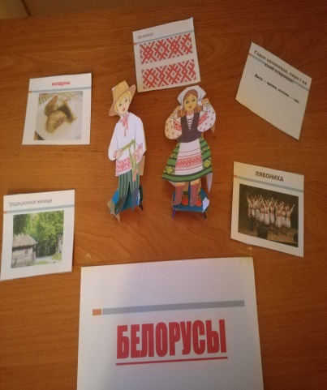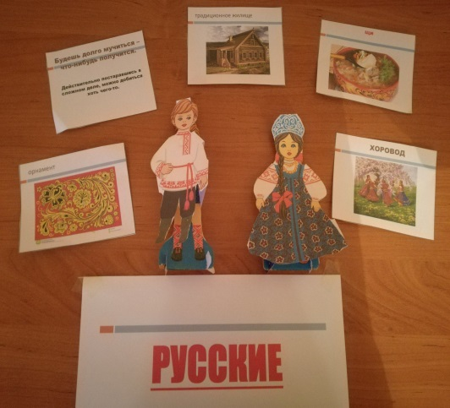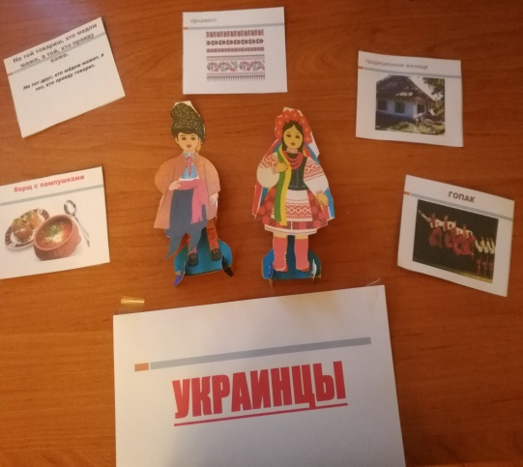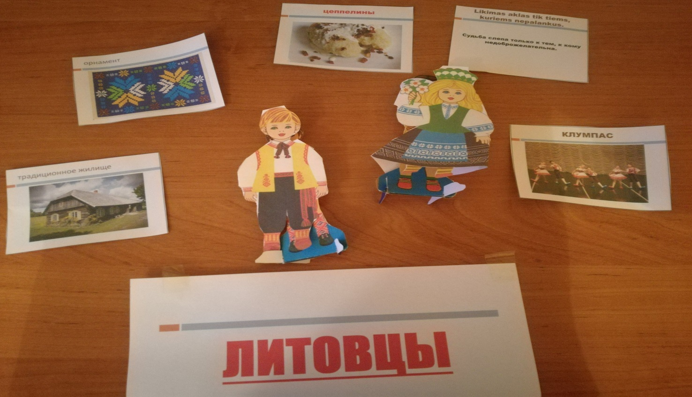

«Улицы и окрестности поселка Костино»
Улицы
- Школьная
- Новая
- Березовская
- Молодёжная
- Перелок улиц Гагарина, Новая, Сосновая
- Береговая
- Новая
- Гагарина
- Озёрная
- Береговая или Школьная
- Гагарина
- Лесная
- Зеленая
- Сосновая
- Береговая

Объекты
- Лесхоз
- Библиотека
- Аптека
- Церковь
- Клуб
- 1-я школа или самый старый дом в поселке
- Школа
- Больница
- Контора Костинского ЛПХ
- Администрация
- Аэропорт
- Садик

Где это находится
- Паром
- Мумель
- Понцовский
- Катерская
- Протока
- Режи

